Sjabloon 1

Game Design Document EPOC*

*(electronic proof of concept)

B1-K1-W1

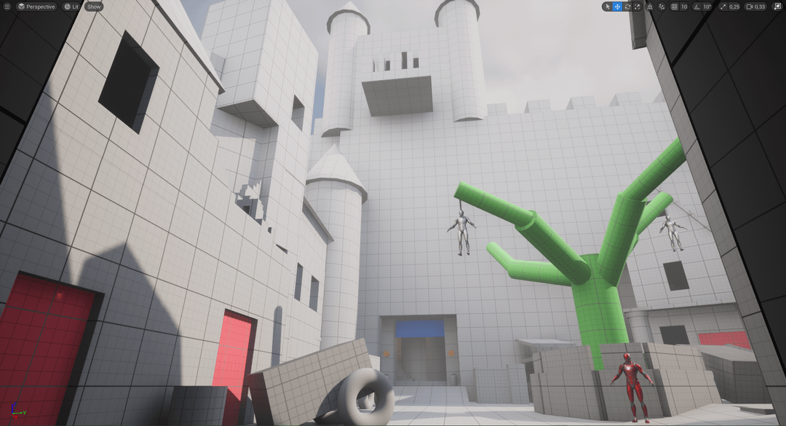

Geschreven door (voor- en achternaam): Dylan Collet
Gecontroleerd door (voor- en achternaam): iedereen
Datum: 29/09/26
Versie: 1

Inhoud
Inleiding 3
Overzicht 4
Configuration/ Technical Specs 5
Game Elements 7
Speler Beweging 8
Vijanden (indien nodig) 9
User Interface 10
Level Elementen 11
Levels 12
Modus (indien nodig) 13
Speler prestatie/ Achievement (indien nodig) 14
Input/ Control scheme 15
Story/ Scenario/ Synopsis/ Lore 16

Inleiding
Dit Game Design Document beschrijft het proof of concept voor een first-person physics-puzzelspel, geïnspireerd door onder andere Half-Life 2, Garry's Mod en Portal. De kern van het concept is een speciale tool waarmee de speler objecten kan oppakken, verplaatsen, draaien en wegschieten om puzzels op te lossen. Het spel speelt zich af in een verlaten, industriële onderzoeksfaciliteit en richt zich op natuurkundige principes zoals zwaartekracht, massa, momentum en botsingen. De primaire doelgroep bestaat uit spelers vanaf ongeveer 12 jaar die houden van first-person games, puzzels en experimenteren met physics.

Trello
Link: https://trello.com/invite/b/6abb85e32d2998fee74c1767/ATTIfd26c6b491843e8218f5d244a2e59a7892C52136/physics

Overzicht

Titel/ Werktitel van het spel: | Physics Puzzlegame (werktitel)
Genre: | First-person physics-puzzelspel
Thema: | Verlaten industriële onderzoeksfaciliteit / natuurkundige experimenten
Perspectief/View: | First-person
Doel van het spel: | Physics-puzzels oplossen door objecten te manipuleren en zo nieuwe delen van het level te bereiken.
Art Stijl: | Industriële 3D-omgeving met een verlaten onderzoeksfaciliteit als setting.
Originaliteit/USP (Unique Selling Point): | Een centrale physics-tool waarmee objecten niet alleen opgepakt en verplaatst, maar ook gedraaid en met kracht weggeschoten kunnen worden. Massa, momentum en botsingen zijn onderdeel van de puzzels.
Korte Samenvatting (maximaal 2 zinnen): | Een first-person puzzelspel waarin de speler met een physics-tool objecten manipuleert om door een verlaten onderzoeksfaciliteit te komen. De puzzels beginnen eenvoudig en combineren later massa, momentum, zwaartekracht en botsingen.

Configuration/ Technical Specs

Te Gebruiken Hardware

Apparaat | Vereisten
PC / laptop | Windows-pc of laptop die geschikt is voor het ontwikkelen en uitvoeren van een Unity 3D-project.
Toetsenbord en muis | Benodigd voor ontwikkeling, testen en de standaard first-person besturing.

Te Gebruiken Software

Software | Opmerkingen
Windows | Besturingssysteem voor ontwikkeling en testen.
Unity | Game-engine voor de 3D-game, levels, physics en gameplay. Unity Physics wordt gebruikt voor zwaartekracht, krachten en botsingen.
C# | Wordt binnen Unity gebruikt voor de physics-tool, interacties en puzzelmechanics.
Blender | Wordt gebruikt voor het modelleren van objecten en de industriële onderzoeksomgeving.

Game Elements

Key Features
• Physics-tool: objecten op afstand selecteren, oppakken, verplaatsen, draaien en wegschieten.
• Physics-puzzels: de speler gebruikt zwaartekracht, massa, momentum en botsingen om verder te komen.
• Interactieve 3D-omgeving: losse objecten reageren fysiek op de speler en op elkaar.
• Geleidelijke moeilijkheid: functies van de tool worden eerst afzonderlijk aangeleerd en later gecombineerd in moeilijkere puzzels.
• Experimenteren: puzzels moeten ruimte bieden om verschillende objecten en natuurkundige eigenschappen uit te proberen.

Game Mechanics
De speler selecteert objecten met raycasting vanuit de camera. Interactieve objecten gebruiken een Rigidbody en Collider, zodat zwaartekracht, massa, snelheid en botsingen kunnen worden berekend. Terwijl een object wordt vastgehouden kan het worden verplaatst en gedraaid. Bij het wegschieten wordt via C# een kracht op de Rigidbody toegepast. De massa van het object heeft invloed op hoe het object reageert. Deze mechanics vormen samen de basis voor de puzzels.

Speler Beweging

Standaard Beweging(en)
De speler beweegt met standaard first-person besturing: vooruit, achteruit en zijwaarts lopen, rondkijken met de muis en springen. De besturing moet eenvoudig blijven, zodat de aandacht vooral bij de physics-puzzels ligt.

Speciale Beweging(en)
Er zijn voor het proof of concept geen speciale bewegingsopties nodig. Het bereiken van moeilijk toegankelijke plekken gebeurt vooral door de omgeving en physics-objecten slim te gebruiken.

Vijanden (indien nodig)

Gedragingen/ AI
Niet van toepassing. Vijanden en AI zijn geen onderdeel van het huidige proof of concept; de focus ligt op physics en puzzels.

Types
Niet van toepassing.

Acties
Niet van toepassing.

Stuurpuls(Triggers zoals zicht en/of geluid)
Niet van toepassing.

Beweging
Niet van toepassing.

User Interface

Menu Flow
Hoofdmenu → Start spel → Physics-puzzels → Pauzemenu → Hervatten / Opnieuw starten / Terug naar hoofdmenu.

Main Menu
Een eenvoudig hoofdmenu met minimaal Start spel, Instellingen en Afsluiten. De interface blijft rustig zodat de industriële setting centraal staat.

In Game Menu
Een pauzemenu met Hervatten, Puzzel/level opnieuw starten, Instellingen en Terug naar hoofdmenu. Tijdens het spelen blijft de HUD minimaal.

Hints/ Tips
Een kleine crosshair in het midden van het scherm helpt bij raycasting en het selecteren van objecten. Interactieve objecten krijgen duidelijke feedback wanneer ze geselecteerd kunnen worden. In het begin kunnen korte prompts de functies oppakken, draaien en wegschieten uitleggen.

Level Elementen

Obstakels
Terugkerende obstakels bestaan uit doorgangen of situaties die alleen opgelost kunnen worden door objecten te verplaatsen, te stapelen, te draaien of met kracht weg te schieten. De moeilijkheid ontstaat uit het combineren van massa, zwaartekracht, momentum en botsingen.

Missies/Quests
Het hoofddoel is om een reeks physics-puzzels op te lossen en zo door de onderzoeksfaciliteit te komen. De puzzels zijn verplicht voor progressie. In het begin leert de speler één functie tegelijk; later moeten meerdere functies en natuurkundige principes gecombineerd worden.

Levels

Level01

Beschrijving Indeling level (layout)
Een korte introductieruimte in de onderzoeksfaciliteit. De speler krijgt eerst eenvoudige objecten en leert hoe de physics-tool objecten kan selecteren, oppakken en verplaatsen. Daarna volgt een eenvoudige doorgang die met deze functies geopend of bereikbaar wordt.

Variatie binnen het level
De puzzels variëren door verschillende afmetingen, posities en massa's van objecten te gebruiken.

Inkadering
Het level blijft bewust klein en overzichtelijk, zodat de basisbesturing en physics-tool centraal staan.

Speciale locaties
Een testkamer of experimenteerruimte binnen de verlaten onderzoeksfaciliteit waarin de tool veilig uitgeprobeerd kan worden.

Unieke eigenschap voor level
Dit level introduceert de basisfuncties van de physics-tool afzonderlijk.

Doel(en) van het level
De speler leert objecten selecteren, oppakken en verplaatsen en gebruikt deze functies om de uitgang te bereiken.

Level Specifieke Achievement(s)
Niet nodig voor het proof of concept.

Modus (indien nodig)

Tutorial
De eerste eenvoudige puzzels functioneren als tutorial en leren de physics-tool stap voor stap aan.

Campagne/ Campaign
Het proof of concept bestaat uit een korte singleplayer puzzelreeks binnen de verlaten onderzoeksfaciliteit. Een volledige campagne is nog niet nodig.

Shietbaan (Shooting Range)
Niet van toepassing; er is geen aparte schietbaan gepland. Het wegschieten van objecten wordt binnen de puzzels aangeleerd en getest.

Speler prestatie/ Achievement (indien nodig)

Opslag data
Niet van toepassing voor het huidige proof of concept.

Versleuteling
Niet van toepassing.

Controleren van conditie
Niet van toepassing.

Weergave van statistieken
Niet van toepassing.

Input/ Control scheme

Standaard Bewegen
WASD: lopen. Spatie: springen.

Rondkijken
Muis: camera / rondkijken.

Aanvallen
Linkermuisknop: een vastgehouden object met kracht wegschieten.

Wapen-modi wisselen
Niet van toepassing; de speler heeft één centrale physics-tool.

Speciale Bewegingen
E: object selecteren, oppakken of loslaten. Tijdens het vasthouden kan het object worden gedraaid met de R-knop.

Projectielen/objecten gooien
Objecten worden niet met de hand gegooid; de physics-tool gebruikt kracht om een vastgehouden object weg te schieten.

Snel wapens wisselen
Niet van toepassing; er zijn geen verschillende wapens in het proof of concept.

Story/ Scenario/ Synopsis/ Lore

Achtergrond Speel Wereld
Het spel speelt zich af in een verlaten, industriële onderzoeksfaciliteit. De omgeving bestaat uit testkamers en technische ruimtes waarin natuurkundige experimenten en objectmanipulatie centraal staan. De exacte reden waarom de faciliteit verlaten is, hoeft voor het proof of concept nog niet volledig uitgewerkt te worden.

Verloop speelwereld (veranderingen gedurende het spel)
De speler beweegt steeds verder door de faciliteit. Naarmate het spel vordert worden de testkamers complexer en worden eerder aangeleerde functies van de physics-tool gecombineerd met massa, momentum, zwaartekracht en botsingen.

Achtergrond (Hoofd)karakter(s)
De hoofdpersoon wordt in het proof of concept niet uitgebreid uitgewerkt. De speler wordt vooral gezien als degene die de faciliteit verkent en de physics-tool gebruikt om de testkamers te doorlopen.

